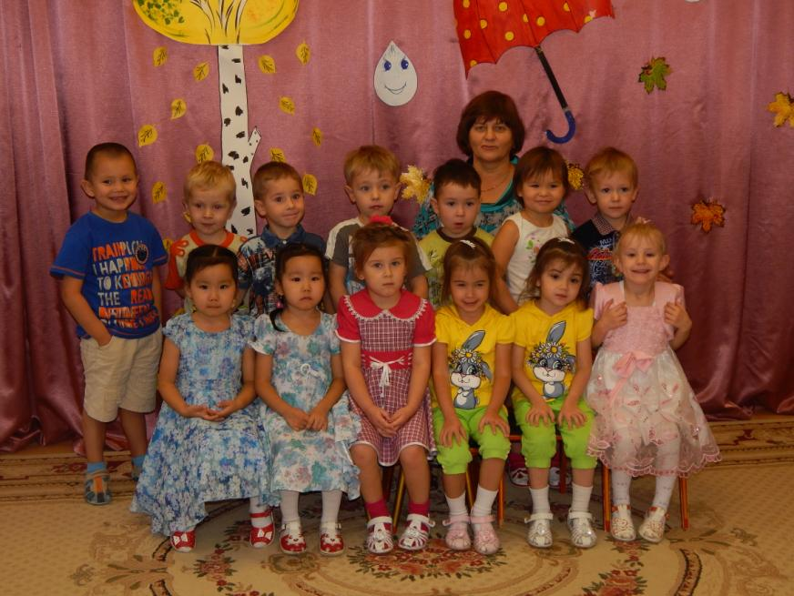Праздник Осени группа Ромашки

**И летят листочки**

**Кружат по дорожке**

**Падают листочки**

**Прямо нам под ножки**

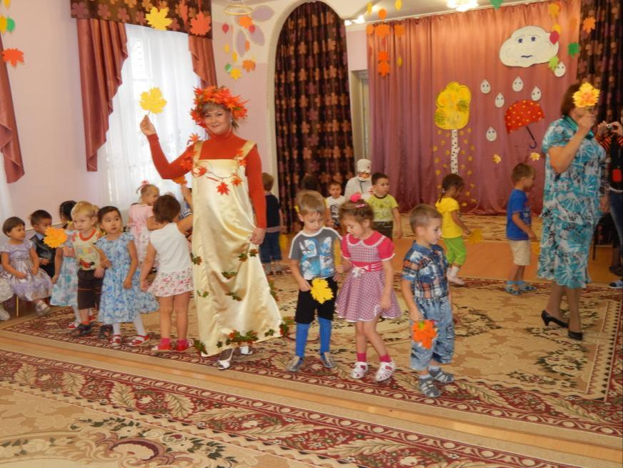

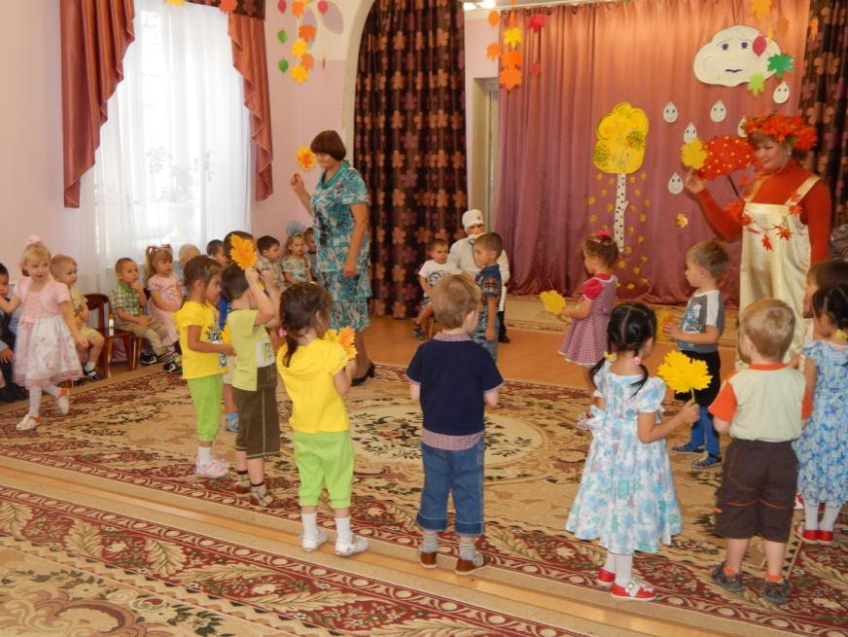

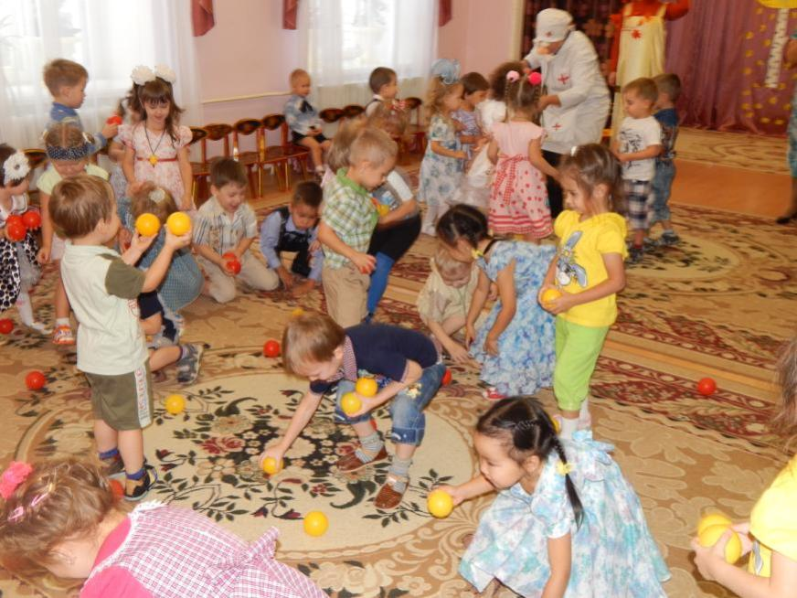

**Когда светит солнышко**

**Можно погулять**

**Бегать, веселиться,**

**Прыгать и скакать**

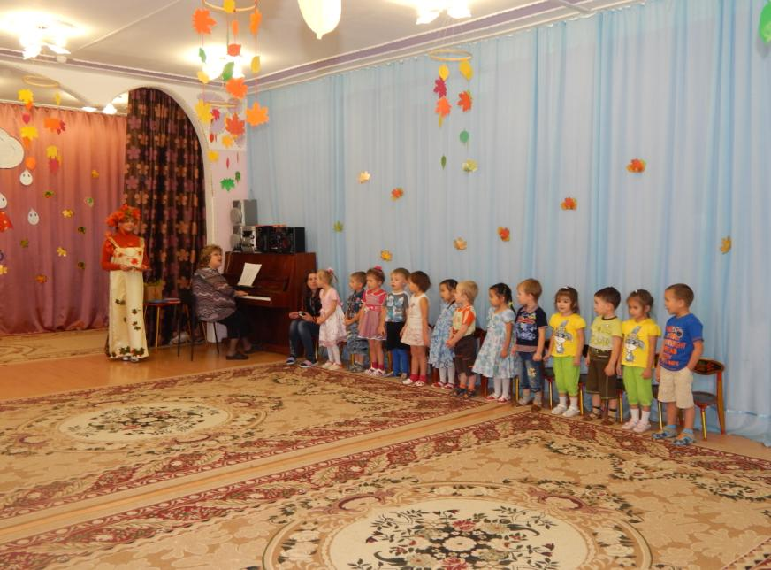

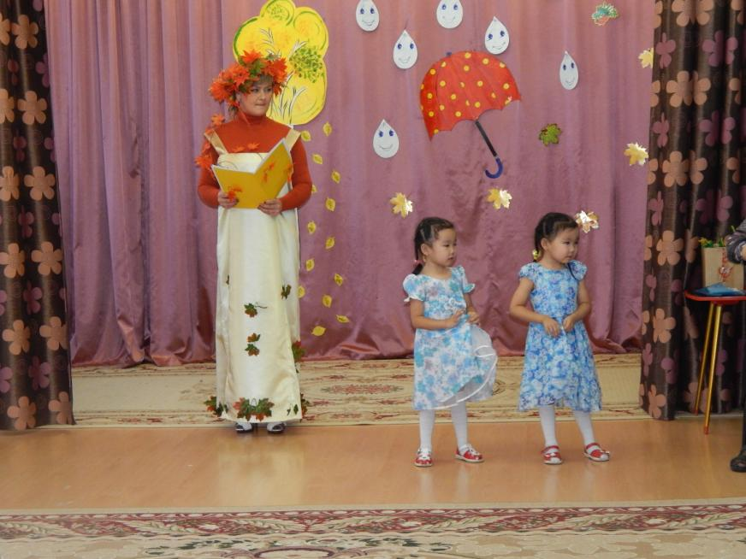

**Если тучка хмурится  
 и грозит дождём  
спрячемся под зонтик мы,   
дождик переждём!**

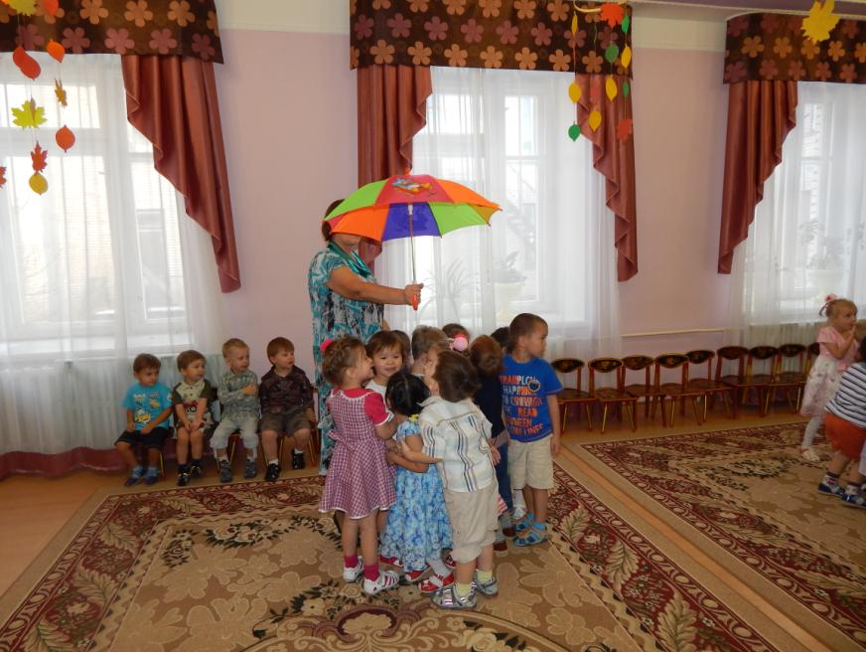

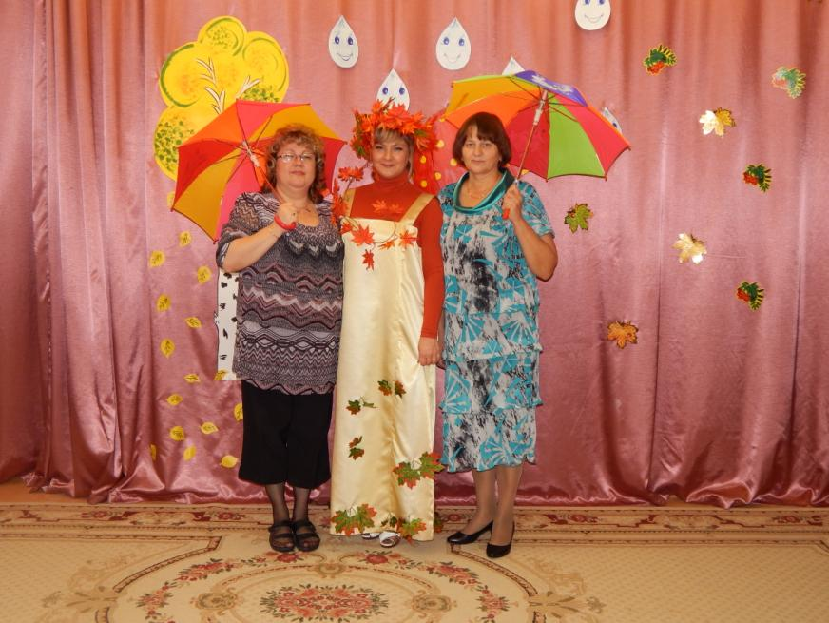

Посмотрите дождь осенний

К нам в окошко постучал

И девчонок и мальчишек

По домам он разогнал

